 | XVIII Seminário Nacional de Distribuição de Energia Elétrica  SENDI 2008 - 06 a 10 de outubro  Olinda - Pernambuco - Brasil
TÍTULO DO TRABALHO:
CUBÍCULOS COMPACTOS PARA MEDIÇÃO DE ENERGIA ELÉTRICA INDIRETA EM MT.

Autores: FERNANDO REIS DA CUNHA – ELETROTÉCNICO E ADMINISTRADOR
RAFAEL DA COSTA PASSOS – ADMINISTRADOR
Empresa: COMPANHIA ETADUAL DE ENERGIA ELÉTRICA – CEEE-D RS
Cargo: REGULAMENTOS DE INSTALAÇÕES / DEPARTAMENTO DE MEDIÇÃO

DADOS DA EMPRESA:
Cia Estadual de Energia Elétrica - CEEE RS
Rua Joaquim Porto Vilanova 201, prédio E 2C, Jardim Carvalho, Porto Alegre - RS - Brasil
Código Postal: 91.410-400
Telefone: 51.3382-4726 Fax: 51.3382-4730
E-Mail: fernandoc@ceee.com.br
cunhac3e@yahoo.com.br

PALAVRAS-CHAVE:
CUBÍCULOS COMPACTOS – MEDIÇÃO INDIRETA EM MT

Resumo do Trabalho:

O presente trabalho tem por objetivo expor a nova filosofia e lay-out para cubículos compactos utilizados para abrigar os transformadores para instrumentos (TC e TP) que efetuam a medição de energia elétrica indireta em média tensão (MT). Esta nova alternativa foi desenvolvida após serem analisados os produtos existentes no mercado Brasileiro e Internacional, utilizados nas concessionárias do Brasil, de alguns países da América do Sul e Europeus.
O trabalho apresenta uma mudança na filosofia
existente, que prevê na sua grande maioria necessidade de desligamento das instalações para que os operadores das concessionárias possam inspecionar, coletar algum dados dos TI´s, ou dirimir qualquer dúvida sobre disposição de montagem e ou configuração destes equipamentos. Esta nova concepção prevê duas alternativas, ou seja, cubículos compactos para medição de energia elétrica sem ou com medidores de energia elétrica incorporados ao mesmo.
A criação de um cubículo com dois acessos independentes, um para os TI´s e um outro para os medidores ( respeitando espaço mínimo necessário conforme norma ), permitiu que os operadores da concessionária consigam rapidamente e o que é primordial com todas as condições técnicas e de segurança, acessar e visualizar os TI´s e todo trajeto dos condutores que interligam o secundário destes equipamentos aos medidores de energia elétrica, praticamente identificando qualquer irregularidade que possa existir referente as montagens e ligações realizadas, sem necessidade de desligar estas instalações.
Na nova concepção de cubículo(tipo duplex) com medidores de energia elétrica incorporados ao cubículo, além das vantagens operacionais possibilitou reduzir as dimensões da área das subestações, inibir e praticamente eliminar possíveis irregularidade nestas medições.
A seguir passaremos a descrever individualmente os dois modelos de cubículos, cuja principal característica é possibilitar aos operadores da concessionária acesso rápido e visualização dos equipamentos, priorizando as condições técnicas e de segurança.
CMC_smi: Cubículo de Medição Compacto sem medidores de energia elétrica incorporados.
O Cubículo compacto com envoltório metálico fabricado deve ser projetado e ensaiado de acordo com as seguintes normas nacionais e/ou internacionais:
NBR 6979;
NBR 14039;
NBR 5410;

IEC 298;
IEC 62.271-200;
Esta especificação não pode, em nenhum item, contrariar a Norma NR10;
O cubículo CMC_smi de medição é um módulo compacto metálico, construído por chapas e perfis conformados de chapa galvanizada mínimo 2 mm de espessura, que possibilita a utilização em seu interior dos transformadores de potencial (TP) e transformadores de corrente (TC), para fornecer os sinais de tensão e corrente aos medidores de energia elétrica da concessionária, utilizando a filosofia metal clad.

Os elementos que compõem o cubículo são os seguintes:
Bastidor do cubículo;
Porta de acesso aos transformadores de medida e conexões de MT;
Barra de aterramento;
Suporte de fixação de cabos de MT;
Suportes (trilhos móveis) de instalação / remoção dos transformadores de medida;
Transformadores de tensão (fornecidos pela concessionária);
Transformadores de corrente (fornecidos pela concessionária);
Pontes de conexão de MT;
Cabos de conexão dos transformadores de medida;
A constituição deste cubículo deve permitir a utilização em seu interior, dos transformadores de potencial e transformadores de corrente padronizados pelas 3 concessionárias de energia elétrica do Rio Grande do Sul (AES-Sul, CEEE e RGE).
O grau de proteção do cubículo deve ser no mínimo IP 3X . Todas as superfícies da zona frontal do cubículo (marcos e portas) devem receber um tratamento de pintura na cor padrão de cada fabricante.
A parte inferior interna do cubículo deve possuir uma lâmina de cobre de no mínimo 30 x 3 mm, ao longo de toda a largura do cubículo, provida de orifícios com rosca M12, para permitir a conexão da mesma ao sistema de aterramento, bem como a conexão da malha de aterramento dos cabos. O envoltório deve estar aterrado por conexão direta com a própria lâmina de aterramento .
A parte superior do cubículo deve dispor de 4 olhais de alçamento para sua manipulação.
A(s) porta(s) do cubículo não pode(m) permitir contatos diretos , deve(m) ser dotada(s) de dispositivos para lacre, para restringir o acesso aos equipamentos e conexões.
A(s) porta(s) do cubículo deve(m) ser frontal(is) presa(s) por dobradiça(s), conter quadro sinótico e deve(m) abrir no mínimo 100º.

As dimensões mínimas do cubículo(módulo) dos transformadores de medida (da concessionária) e conexões de MT devem ser:
Até 24 kV:
Largura mm: 800 (Atenção: Ver outras características construtivas);
Altura mm: especificado pelo fabricante, respeitando as distâncias mínimas de segurança, para isolação a ar, conforme norma específica;
Profundidade mm: especificado pelo fabricante, respeitando as distâncias mínimas de segurança, para isolação a ar, conforme norma específica;
NBI kV: especificado pelo fabricante, respeitando as distâncias mínimas de segurança, para isolação a ar, conforme norma específica.
Até 36 kV:
Largura mm: 1.200 (Atenção: Ver outras características construtivas);
Altura mm: especificado pelo fabricante, respeitando as distâncias mínimas de segurança, para isolação a ar, conforme norma específica;
Profundidade mm: especificado pelo fabricante, respeitando as distâncias mínimas de segurança, para isolação a ar, conforme norma específica;
NBI kV: especificado pelo fabricante, respeitando as distâncias mínimas de segurança, para isolação a ar, conforme norma específica.

Características construtivas do CMC_smi:
Largura até 24 kV mm: 800 (Atenção: Ver outras características construtivas) ;
Largura até 36 kV mm: 1200 (Atenção: Ver outras características construtivas) ;
Profundidade mm: ** ;
Altura mm: ** ;
Peso kg*: * ;
NBI kV : ** ;

* Peso sem os transformadores ;
** Especificado pelo fabricante, respeitando as distâncias mínimas de segurança, para isolação a ar, conforme norma específica.

Outras características construtivas:

cubículo deve abrigar (permitir) medições a 2 (dois) e a 3 (três) elementos;
A pintura deve ser testada conforme normas específicas de pintura (ASTM - B 117, ISO 7.253, DIN 50.021) e ter garantia do fabricante, de no mínimo 5 anos;
A conexão do ramal de MT ao cubículo de medição deve ser através de cabos unipolares mínimo de 35 mm2, de cobre, 12/20 kV ou 15/25 kV, com terminais contráteis dotados de conector bimetálico de dupla compressão ou terminais desconectáveis tipo plugin;
O sistema de segurança previsto para escape dos gases, deve estar localizado na parte superior do cubículo.

Para homologação do cubículo, o fabricante deve apresentar para análise da concessionária o projeto, memorial técnico descritivo, a respectiva ART do fabricante e garantia de que o cubículo seja resistente a arco interno.
*** Dimensões inferiores as estabelecidas poderão ser propostas, com redução máxima de 10% (dez por cento), somente para o cubículo dos TR’s de medida (cmc sem medidores de energia elétrica incorporados), desde que acompanhadas do estudo técnico, relatório dos ensaios com detalhamento interno da montagem dos TR’s de medida e conexões, para análise da concessionária.
Abaixo vista frontal e interior do cubículo compacto de medição sem medidor de energia incorporado:


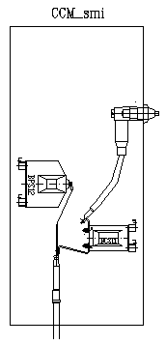

VISTA FRONTAL E INTERNA DO CCM_smi:

CMC_cmi: Cubículo de Medição Compacto com medidores de energia elétrica incorporados.
O Cubículo compacto com envoltório metálico fabricado deve ser projetado e ensaiado de acordo com as seguintes normas nacionais e/ou internacionais:
NBR 6979;
NBR 14039;
NBR 5410;

IEC 298;
IEC 62.271-200;
Esta especificação não pode, em nenhum item, contrariar a Norma NR10;
O cubículo CMC_cmi de medição é um módulo compacto metálico, construído por chapas e perfis conformados de chapa galvanizada mínimo 2 mm de espessura, que possibilita a utilização em seu interior dos transformadores de potencial (TP) e transformadores de corrente (TC), para fornecer os sinais de tensão e corrente aos medidores de energia elétrica da concessionária e possui acoplada a este módulo uma caixa metálica (com as mesmas características), para abrigar os medidores de energia elétrica, utilizando a filosofia metal clad.

Os elementos que compõem o cubículo são os seguintes:
Bastidor do cubículo;
Porta de acesso aos transformadores de medida e conexões de MT;
Barra de aterramento;
Suporte de fixação de cabos de MT;
Suportes (trilhos móveis) de instalação / remoção dos transformadores de medida;
Transformadores de tensão (fornecidos pela concessionária);
Transformadores de corrente (fornecidos pela concessionária);
Pontes de conexão de MT;
Cabos de conexão dos transformadores de medida;
Caixa para abrigar os medidores de energia elétrica.

A constituição deste cubículo deve permitir a utilização em seu interior, dos transformadores de potencial e transformadores de corrente padronizados pelas 3 concessionárias de energia elétrica do Rio Grande do Sul (AES-Sul, CEEE e RGE).
O grau de proteção do cubículo deve ser no mínimo IP 3X . Todas as superfícies da zona frontal do cubículo (marcos e portas) devem receber um tratamento de pintura na cor padrão de cada fabricante.
A parte inferior interna do cubículo deve possuir uma lâmina de cobre de no mínimo 30 x 3 mm, ao longo de toda a largura do cubículo, provida de orifícios com rosca M12, para permitir a conexão da mesma ao sistema de aterramento, bem como a conexão da malha de aterramento dos cabos. O envoltório deve estar aterrado por conexão direta com a própria lâmina de aterramento .
A parte superior do cubículo deve dispor de 4 olhais de alçamento para sua manipulação.
As portas do cubículo não podem permitir contatos diretos, devem ser dotadas de dispositivos para lacre, para restringir o acesso aos equipamentos e conexões, devem ser frontais, presas por dobradiças, conter quadro sinótico e devem abrir no mínimo 100º.

As dimensões mínimas do cubículo (módulo) dos transformadores de medida (da concessionária) e conexões de MT devem ser:
Até 24 kV:
Largura mm: 800 ;
Altura mm: especificado pelo fabricante, respeitando as distâncias mínimas de segurança, para isolação a ar, conforme norma específica;
Profundidade mm: especificado pelo fabricante, respeitando as distâncias mínimas de segurança, para isolação a ar, conforme norma específica;
NBI kV: especificado pelo fabricante, respeitando as distâncias mínimas de segurança, para isolação a ar, conforme norma específica.
Até 36 kV:
Largura mm: 1.200 ;
Altura mm: especificado pelo fabricante, respeitando as distâncias mínimas de segurança, para isolação a ar, conforme norma específica;
Profundidade mm: especificado pelo fabricante, respeitando as distâncias mínimas de segurança, para isolação a ar, conforme norma específica;
NBI kV: especificado pelo fabricante, respeitando as distâncias mínimas de segurança, para isolação a ar, conforme norma específica.
A parte superior frontal do cubículo, deve possuir uma caixa para abrigar os medidores de energia elétrica e/ou quaisquer outros equipamentos da concessionária. Esta caixa deve ser metálica, permitir visibilidade dos equipamentos sem necessitar de abertura da sua tampa e estar integrada ao cubículo de maneira que o torne um conjunto único, destinado a medição de energia elétrica.

As dimensões mínimas, da caixa destinada a abrigar os medidores de energia elétrica devem ser:
Largura mm: 800 ;
Altura mm: 600 ;
Profundidade mm: 250 .

Características construtivas do CMC_cmi:
Largura até 24 kV mm: 800 (Atenção: Ver outras características construtivas) ;
Largura até 36 kV mm: 1200 (Atenção: Ver outras características construtivas) ;
Profundidade mm: ** ;
Altura mm: ** ;
Peso kg*: * ;
NBI kV : ** ;
* Peso sem os transformadores ;
** Especificado pelo fabricante, respeitando as distâncias mínimas de segurança, para isolação a ar, conforme norma específica.
Outras características construtivas:
cubículo deve abrigar (permitir) medições a 2 (dois) e a 3 (três) elementos;
A pintura deve ser testada conforme normas específicas de pintura (ASTM - B 117, ISO 7.253, DIN 50.021) e ter garantia do fabricante, de no mínimo 5 anos;
A conexão do ramal de MT ao cubículo de medição deve ser através de cabos unipolares mínimo de 35 mm2, de cobre, 12/20 kV ou 15/25 kV, com terminais contráteis dotados de conector bimetálico de dupla compressão ou terminais desconectáveis tipo plugin;
O sistema de segurança previsto para escape dos gases, deve estar localizado na parte superior do cubículo.
Para homologação do cubículo, o fabricante deve apresentar para análise da concessionária o projeto, memorial técnico descritivo, a respectiva ART do fabricante e garantia de que o cubículo seja resistente a arco interno.
*** Dimensões inferiores as estabelecidas poderão ser propostas, com redução máxima de 10% (dez por cento), somente para o cubículo dos TR’s de medida (cmc sem medidores de energia elétrica incorporados), desde que acompanhadas do estudo técnico com detalhamento interno da montagem dos TR’s de medida e conexões, para análise da concessionária.

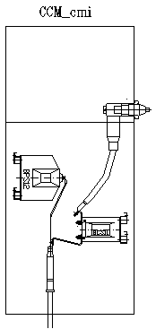

VISTA FRONTAL E INTERNA DO CCM_cmj:

Através das descrições anteriores constatamos que estes novos produtos foram desenvolvidos para atender as exigências dos regulamentos e normas das Concessionárias, objetivando uma padronização das Entradas de Serviço, possibilitando aos fabricantes produção em escala, otimização dos ensaios e redução no custo destes produtos. Eles devem atender as normas técnicas ABNT, IEC, regulamentos das concessionárias e inclusive a nova NR-10.
Estas novas alternativas de cubículos compactos modulares para medição de energia elétrica, proporcionam inúmeras vantagens aos consumidores e as concessionárias de energia, pois, permitem elaboração de projetos e montagens de subestações com redução da área construída, otimizando os espaços, utilizando novas tecnologias, reduzindo perdas, reprimindo irregularidades, reduzindo o tempo necessário para a ligação dos consumidores, dispensando a necessidade de desligamentos das instalações e o mais importante, melhorando consideravelmente as condições técnicas e de segurança destas instalações, bem como garantindo maior segurança aos operadores e usuários.

FOTOGRAFIAS DOS EQUIPAMENTOS

CCM_smi CCM_cmi TI´s ( comuns aos CCM´s smi / cmi )

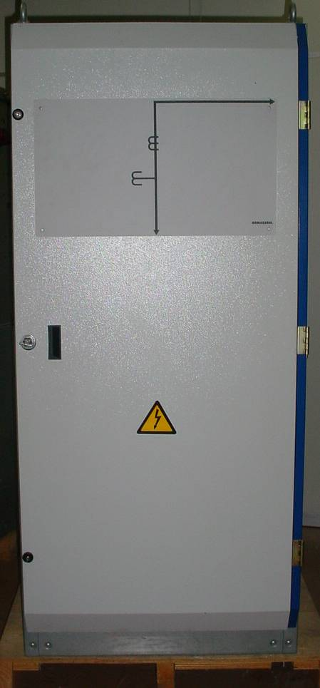
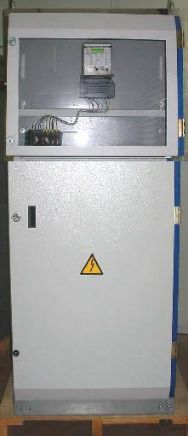
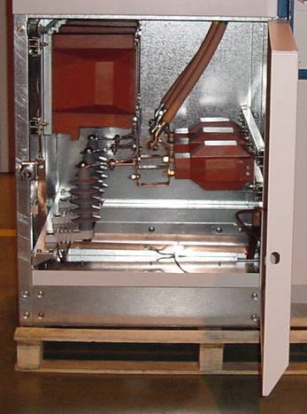

Terminologia:

Alçar: erguer, levantar.
ASTM - B 117, ISO 7.253 e DIN 50.021: Normas relativas aos ensaios que são aplicados, para avaliar a vida útil do grau de proteção contra corrosão, que a pintura oferece.
Bastidor: armação, em geral metálica, que serve de suporte para unidades de equipamento elétrico ou eletrônico.
Caixa dos medidores de energia elétrica: caixa padronizada pela concessionária, destinada a abrigar os medidores de energia elétrica. A caixa destinada a abrigar os medidores de energia elétrica da concessionária deve estar localizada no mesmo ambiente (mesma sala/peça ou local), do módulo compacto que abriga os transformadores de medida.
Conformado: disposto, configurado, tornado conforme.
Constituição: características anatômicas e funcionais.
Contato direto: acesso as partes vivas (energizadas).
Envoltório: que envolve, que serve para envolver, invólucro, involutório
IEC 298: Manobra e proteção na média tensão.
IEC 62.271-200: Conjunto de manobra e controle em invólucro metálico para tensões de 1,0 kV até 52 kV,
Manipular: movimentar, fazer funcionar, acionar.
Medição a dois elementos: Medição com 2 TP´s e 2 TC´s.
Medição a três elementos: Medição com 3 TP´s e 3 TC´s.
Metal clad: cubículos onde os compartimentos são distintos, separados entre si por um material metálico
NBI: Valor de referência da tensão de impulso aplicada, ao qual o cubículo deverá superar. Este valor deve ser compatível com o NBI dos transformadores de medida e demais equipamentos ou conexões e acessórios, instalados no cubículo.
NBR 14039: Instalações elétricas de média tensão de 1,0 kV a 36,2 kV.
NBR 5410: Instalações elétricas de baixa tensão.
NBR 6979: Conjunto de manobra e controle em invólucro metálico para tensões acima de 1,0 kV até 36,2 kV.
Névoa salina: ensaio que se aplica, para avaliar a vida útil do grau de proteção contra corrosão, que a pintura oferece (onde o valor sugerido é de 200 horas).
NR 10: Instalações e Serviços em Eletricidade (110.000-9).
Ponte: circuito elétrico de medida em que um componente faz a ligação entre dois pontos cujos potenciais são iguais.
Rosca M12: Rosca métrica∅ 12 mm² .
Suporte: que suporta ou sustenta alguma coisa, aquilo em que algo se firma ou assenta.
TC: Transformador de Corrente.
TP: Transformador de Potencial ( tensão ).
Transformadores de medição (ou de medida): TP´s e TC´s .
Trilhos: saliências laterais ou frontais internas do cubículo, assentadas sobre dormentes, de formato especial, onde são instalados os transformadores de potencial e de corrente fornecidos pela concessionária.
Trilhos móveis: saliências laterais ou frontais internas do cubículo, assentadas sobre dormentes, de formato especial e removíveis, para facilitar e agilizar a instalação e/ou remoção dos transformadores de potencial e de corrente fornecidos pela concessionária.

Bibliografia:

RIC CEEE, Ed. 1971
RIC CEEE, Ed. 1987
RIC CEEE, Ed. 1992
RIC CEEE, Ed. 2004
RIC AES Sul, Ed. 2004
RIC RGE, Ed. 2004
LIG Eletropaulo Ed. 2004
Norma CELESC Ed. 1983
Regulamento CEMAR Ed. 2002
Projetos e montagens de Subestações até 500 kVA - Fernando R. da Cunha - 2000
Regulamento p/ Postos de Transformação em zona Subterrânea CEEE Ed. 1978
Manual de Instalações Elétricas AT/BT, Ademaro Cotrin - 1985
Guia de Planejamento para Sistemas de Distribuição de Energia – 1994 Dr, HartmutKlank / ChristaGrau
Diretrizes para Redes Subterrâneas – Grupo CODI
NBR 14039
NBR 5410
NBR 6979
IEC 62.271-200
IEC 1330
EN 61330
NR 10
Resolução 456 - ANEEL
Catálogos equipamentos compactos SIEMENS
Catálogos equipamentos compactos ABB
Catálogos equipamentos compactos AREVA
Catálogos equipamentos compactos ORMAZABAL
Catálogos equipamentos compactos SCHNEIDER
Catálogos equipamentos compactos F & G
Catálogos equipamentos compactos BEGHIM
Catálogos equipamentos compactos ALSTON
Catálogos equipamentos compactos INAEL
Centros de Transformação pré-fabricados em Ormigon Ormazabal
Centros de Transformação pré-fabricados AREVA
Centros de Transformação pré-fabricados SEC Subestação Compacta Ltda

